1. Sơ Đồ chuẩn màn hình

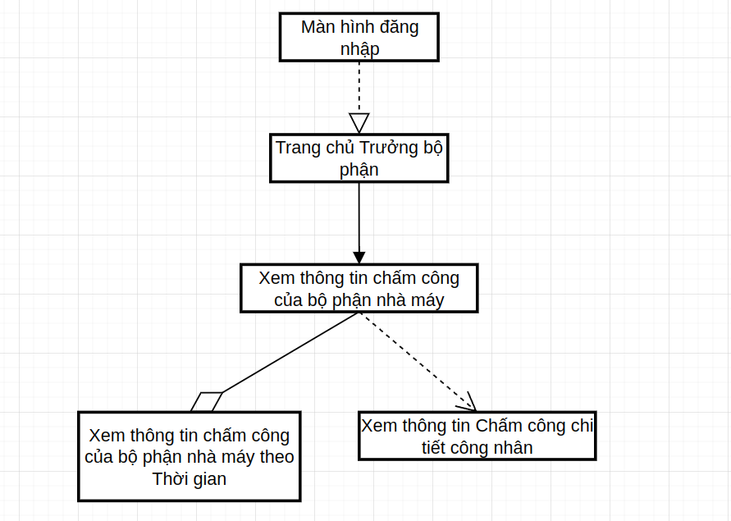

1. Màn hình đăng nhập

|  | Control | Operation | Function |
| --- | --- | --- | --- |
| Form đăng nhập | Initial | Hiển thị form đăng nhập cho người dùng |
| Đăng ký | Click | Đường dẫn tới màn hình đăng ký tài khoản |
| Quên mật khẩu | Click | Đường dẫn tới màn hình quên mật khẩu |
| Lưu thông tin đăng nhập | Click | Lưu thông tin đăng nhập của người dùng |

1. Màn hình Trang chủ trưởng bộ phần

|  | Control | Operation | Function |
| --- | --- | --- | --- |
| Khu vực chính | Initial | Hiển thị các chức năng của Trưởng bộ nhận |
| Sidebar | Initial | Hiển thị các chức năng của Trưởng bộ phận |
| Navbar | Initial | Hiển thị thông tin hệ thống và thông tin Tài khoản |
| Chấm công nhân viên | Click | Hiển thị màn hình Thông tin Chấm Công của nhân viên |
| Châm công bộ phận nhà máy | Click | Hiển thị màn hình thông tin Chấm công của bộ phận Nhà máy |

1. Màn hình Xem Thông tin chấm công của bộ phận nhà máy

|  | Control | Operation | Function |
| --- | --- | --- | --- |
| Khu vực chính | Initial | Hiển thị danh sách thông tin chấm công của bộ phận nhà máy |
| Sidebar | Initial | Hiển thị các chức năng của Trưởng bộ phận |
| Navbar | Initial | Hiển thị thông tin hệ thống và thông tin Tài khoản |
| Xem chi tiết | Click | Hiển thị màn hình Thông tin Chấm Công chi tiết của nhân viên |
| FIlter | Click | Hiển thị lựa chọn xem danh sách theo Tháng/Quý/Năm |

1. Màn hình xem danh sách theo Tháng/Quý/Năm

|  | Control | Operation | Function |
| --- | --- | --- | --- |
| Khu vực chính | Initial | Hiển thị danh sách thông tin chấm công của bộ phận nhà máy |
| Tháng | Click | Hiển thị danh sách chấm công bộ phận nhà máy theo Tháng |
| Quý | Click | Hiển thị danh sách chấm công bộ phận nhà máy theo Quý |
| Năm | Click | Hiển thị danh sách chấm công bộ phận nhà máy theo Năm |

